निदान से आगे देखना — Pediatric OT Mumbai | Thrive With Sharuja
Locale: mr
Route: /mr/expertise/looking-beyond-a-diagnosis
URL: http://127.0.0.1:4327/mr/expertise/looking-beyond-a-diagnosis
Discovery source: expertiseAreas

SEO Metadata
Title: निदान से आगे देखना — Pediatric OT Mumbai | Thrive With Sharuja
Description: कांदिवली मध्ये बाल OT जो पूरे बच्चे को देखता है — सिर्फ़ निदान नहीं। डॉ. शारुजा सराफ के साथ मुंबई के मुलां साठी गर्म, परिवार-केंद्रित देखभाल।
Keywords: Pediatric Occupational Therapist Mumbai,OT Kandivali,Brain Gym Mumbai,Aquatic Therapy Mumbai,Sensory Integration Mumbai,Autism Support Mumbai,ADHD Support Mumbai,pediatric occupational therapy Mumbai,occupational therapist Kandivali West,child development therapy Mumbai,निदान से आगे देखना Mumbai,निदान से आगे देखना Kandivali
Canonical: https://drsharujasarap.vercel.app/mr/expertise/looking-beyond-a-diagnosis
Open Graph Title: निदान से आगे देखना — Pediatric OT Mumbai | Thrive With Sharuja
Open Graph Description: कांदिवली मध्ये बाल OT जो पूरे बच्चे को देखता है — सिर्फ़ निदान नहीं। डॉ. शारुजा सराफ के साथ मुंबई के मुलां साठी गर्म, परिवार-केंद्रित देखभाल।

Page Content With Media Placement
Home
तज्ज्ञता आणि दृष्टिकोन
निदान से आगे देखना

निदान से आगे देखना
आपका बच्चा रिपोर्ट पर लेबल से कहीं अधिक है।
Image: Alt: Dr. Sharuja supporting a child in the sensory gym during a pediatric therapy session | Section: निदान से आगे देखना | Source: /images/therapy/guided-swing-support.jpg
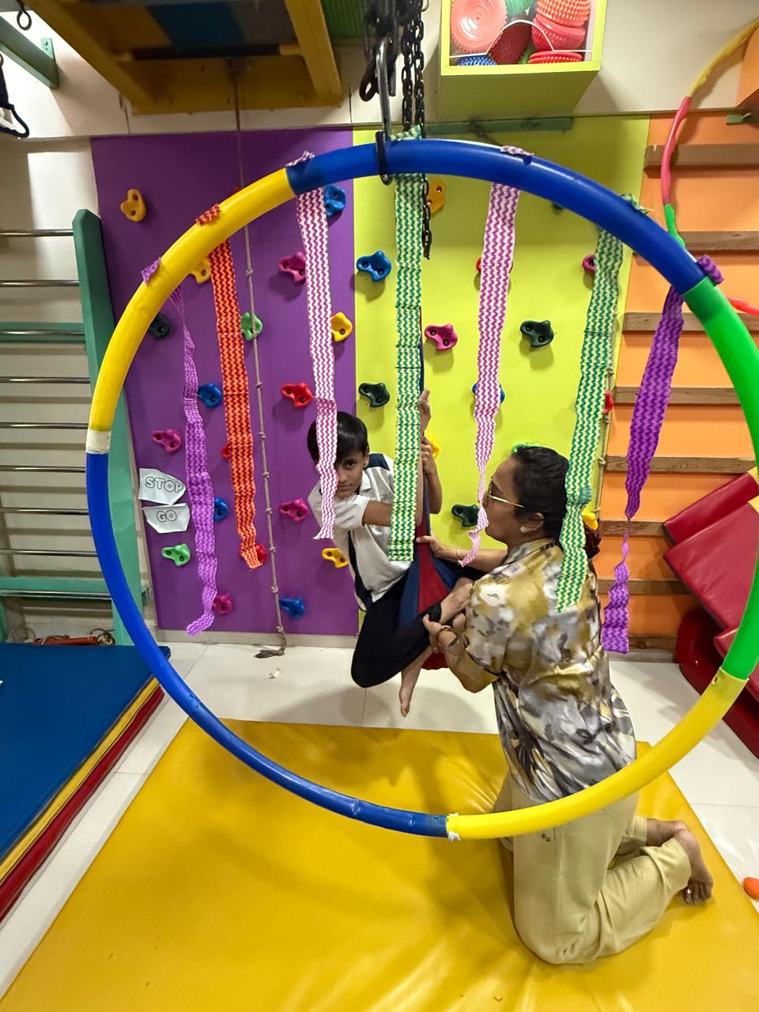

हे काय आहे?
निदान दरवाज़े खोल सकता आहे — स्कूल सहायता, समझ, दिशा की भावना साठी। लेकिन यह भारी भी लग सकता आहे। पालक कभी-कभी रिपोर्टों का फ़ोल्डर और चिंता से भरा दिल लेकर आते आहेत, सोचते आहेत कि क्या बस यही देखा जाएगा। यहाँ, हम आपके मुले को पूरे व्यक्ति के रूप मध्ये शुरू करते आहेत: वे क्या पसंद करते आहेत, क्या निराश करता आहे, अच्छा दिन कैसा लगता आहे, और क्या उन्हें खुश करता आहे। लेबल हमध्ये मार्गदर्शन कर सकता आहे। यह कभी उन्हें परिभाषित नहीं करता।

पालक काय पाहू शकतात
•जब कोई ताकतों के बारे मध्ये पूछता है, तो राहत
•वास्तविक जीवन से मेल खाने वाले थेरेपी लक्ष्य — सुबह, भोजन, खेल
•एक साथ सब कुछ 'ठीक' करने का कम दबाव
•चिकित्सा शब्दजाल के बिना ईमानदार बातचीत

हे कसे मदत करते
✓आपके परिवार साठी अभी मायने रखने वाली चीज़ों के आसपास थेरेपी बनाता है
✓बच्चों और पालक दोनों साठी शर्म कम करता है
✓क्लिनिक के काम को घर, स्कूल और समुदाय से जोड़ता है
✓बड़ी तस्वीर का एक टुकड़ा के रूप मध्ये निदान का उपयोग

सामान्यतः समर्थित क्षेत्रे

अधिक जाणून घ्या

अभ्यास मध्ये यह कैसा दिखता है

निदान के साथ या बिना

स्कूल और डॉक्टरों के साथ काम

पालकांचे प्रश्न

निदान से आगे देखना क्या है?

निदान से आगे देखना मेरे बच्चे की कैसे मदद करता है?

निदान से आगे देखना कब विचार करें?

कांदिवली में परामर्श बुक करने पर आगे क्या?

Headings
- निदान से आगे देखना
- हे काय आहे?
- पालक काय पाहू शकतात
- हे कसे मदत करते
- सामान्यतः समर्थित क्षेत्रे
- अधिक जाणून घ्या
- अभ्यास मध्ये यह कैसा दिखता है
- निदान के साथ या बिना
- स्कूल और डॉक्टरों के साथ काम
- पालकांचे प्रश्न
- निदान से आगे देखना क्या है?
- निदान से आगे देखना मेरे बच्चे की कैसे मदद करता है?
- निदान से आगे देखना कब विचार करें?
- कांदिवली में परामर्श बुक करने पर आगे क्या?

Forms And CTA Labels
- Home -> /
- तज्ज्ञता आणि दृष्टिकोन -> /mr/expertise
- अधिक दाखवा
- अभ्यास मध्ये यह कैसा दिखता है
- निदान के साथ या बिना
- स्कूल और डॉक्टरों के साथ काम
- निदान से आगे देखना क्या है?
- निदान से आगे देखना मेरे बच्चे की कैसे मदद करता है?
- निदान से आगे देखना कब विचार करें?
- कांदिवली में परामर्श बुक करने पर आगे क्या?
- सल्ला बुक करा -> /mr/appointment
- प्रश्न विचारा -> /mr/contact

JSON-LD / Schema Summary
- Type: BreadcrumbList
- Type: Service | Name: निदान से आगे देखना
- Type: FAQPage
- Type: BreadcrumbList

